医联体云平台调研报告

项目负责人： 王新华

承担单位： 东北电力大学

日期： 2025年6月24日

**一、调研背景**

医联体，即医疗联合体，是深化我国医疗卫生体制改革、推动医疗服务模式创新的重要实践。近年来，随着我国经济社会的快速发展和人民生活水平的不断提升，人民群众对医疗服务的需求日益增长，对医疗服务质量和效率的要求也越来越高。然而，我国医疗资源分布不均、医疗服务体系碎片化、基层医疗服务能力薄弱等问题依然突出，这些问题严重影响了医疗服务的整体效率和质量，制约了医疗卫生事业的健康发展。为了解决这些问题，我国政府相继出台了一系列政策措施，推动医联体建设，旨在通过整合医疗资源、优化医疗服务流程、提升基层医疗服务能力，实现医疗服务的连续性和协调性，提高医疗服务的整体效率和质量。医联体云平台作为医联体建设的重要组成部分，利用云计算、大数据、物联网等信息技术，为医联体内部的医疗机构提供信息共享、远程医疗、协同诊疗等服务，是实现医联体高效运行的关键支撑。医联体云平台的建设和应用，不仅能够促进医疗资源的合理配置和利用，提高医疗服务的可及性和公平性，还能够通过信息技术手段，实现医疗服务的智能化、精准化，提升医疗服务的质量和效率。同时，医联体云平台还能够为医疗决策提供数据支持，促进医疗科研和技术创新，推动医疗服务模式的变革。然而，医联体云平台的建设和应用还面临着诸多挑战，如信息安全、数据标准、技术规范、运营管理等问题，这些问题都需要通过深入研究和实践来解决。因此，开展医联体云平台的调研，深入了解其功能、应用效果及市场前景，对于推动医联体云平台的健康发展，提升医疗服务质量和效率，促进医疗资源合理配置，具有重要的理论和实践意义。本次调研将通过文献研究、案例分析、专家访谈等方法，全面了解医联体云平台的建设背景、发展现状、功能特点、应用效果和存在的问题，探讨医联体云平台的发展趋势和优化策略，为医联体云平台的建设和应用提供科学依据和政策建议。

**二、调研目的**

本次调研的核心目的在于全面解析医联体云平台的多维度特征，包括其功能特点、技术架构及业务流程。医联体云平台作为连接不同层级医疗机构的桥梁，其设计和实施对于实现医疗资源的优化配置和医疗服务质量的提升具有决定性作用。通过深入理解平台的运作机制和技术支持，调研旨在揭示其在促进分级诊疗、提高诊疗效率、加强医疗机构间协作等方面的具体作用和潜在价值。

其次，调研致力于分析医联体云平台在不同医联体模式下的应用案例及成效。鉴于医联体模式的多样性，包括城市医疗集团、县域医共体、专科联盟和远程医疗协作网等，本调研将探究云平台如何适应不同模式的需求，以及在各种模式下实现医疗服务流程优化、医疗质量管理提升和患者满意度提高的具体实践和成效。通过案例分析，调研旨在总结经验、提炼模式，为其他地区或机构提供可借鉴的实施路径。

最后，调研将探讨医联体云平台在实际应用中面临的挑战及改进方向。随着技术的不断进步和医疗需求的日益增长，医联体云平台在提供服务的过程中可能会遇到技术更新、数据安全、隐私保护、系统兼容性等方面的问题。调研将分析这些问题的成因和影响，提出针对性的改进建议，以促进平台的持续优化和升级。同时，调研结果将为医疗机构、卫生管理部门及相关企业在医联体建设中的决策提供参考依据，助力于构建更加高效、智能、人性化的医疗服务体系。。

**三、调研内容**

（一）平台概述

医联体云平台是集团为满足医联体建设需求而开发的一款基于云计算、大数据、人工智能等先进技术的医疗信息化平台。该平台旨在构建一个整合医学的医联体服务体系，支持城市医疗集团、县域医共体、专科联盟、远程医疗等多种医联体模式，通过连接各级医疗机构，实现分级诊疗、医疗资源共享、医疗服务连续性等目标，促进优质医疗资源下沉，提升基层医疗服务能力。

（二）功能特点

业务完整性：平台围绕居民治疗与健康保健过程，实施整体性医疗、接续性医疗。涵盖了从预防保健、疾病诊断、治疗到康复护理的全过程医疗服务，为患者提供连续、协同的医疗体验。

互联互通性：基于国家信息标准规范、数据标准管理系统、数据采集系统，实现各级医疗机构之间的互联互通。能够实现电子病历、检查检验结果、影像资料等医疗信息的共享与互认，减少重复检查，提高医疗效率。

资源共享性：通过统一预约诊疗服务、互联互通，促进医疗资源的信息共享；对资源提供标准化、规范化的限制，方便管理人员对资源的管理。例如，患者可以在基层医疗机构预约上级医院的专家号、大型设备检查等，实现医疗资源的优化配置。

智慧化：提供基于AI的临床决策支持系统CDSS，实现诊疗过程、医疗管理过程的智慧化。如辅助医生进行疾病诊断、治疗方案推荐，帮助医疗机构进行医疗质量控制、资源调度等工作，提高医疗服务的智能化水平。

开放性：提供开放的、标准化的API，第三方系统能够无缝对接入医联体云平台。便于与医保系统、公共卫生系统、第三方检验检测机构等进行集成，拓展医疗服务的范围和深度，构建更加完善的医疗生态系统。

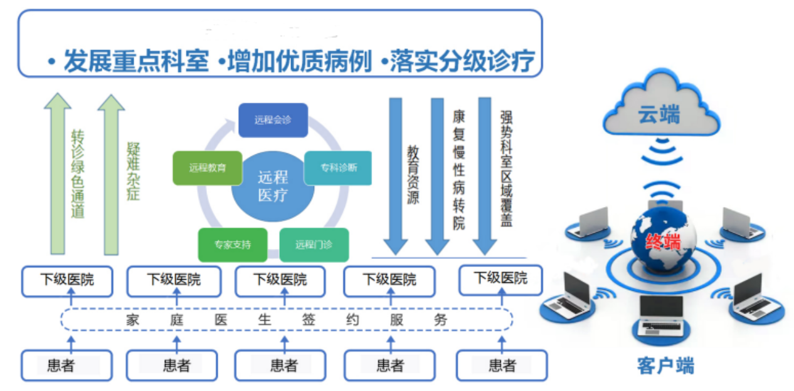

图1 医联体云平台组织架构

图1详细描绘了一个以远程医疗服务为支撑的分级诊疗体系概念图，旨在通过发展重点科室、增加优质病例资源以及落实分级诊疗制度来提高医疗服务的质量和效率。图中展示了一个云端平台，该平台连接着各级医疗机构，包括下级医院和康复慢性病转院，以实现医疗教育资源和专家诊断的远程共享。远程医疗服务涵盖了远程会诊、远程门诊、远程教育和专家支持等多个方面，这些服务项目旨在加强下级医院的专业医疗服务能力。此外，图中还具体展示了患者如何通过家庭医生进行签约服务，并在需要时通过下级医院与云端平台进行互动，利用转诊绿色通道快速转诊处理疑难杂症。强势科室的区域覆盖通过云端服务和各种终端设备（如电脑、手机、平板等）为患者提供了便捷的医疗服务，从而构建了一个全面、高效的医疗服务网络，确保患者能够获得连续、协调的医疗照护。

（三）技术架构

医联体云平台技术架构从技术方面分层及描述，对于关键技术的方案进行描述。远程医疗信息系统的技术架构主要包含五个层次，即应用层、服务层、资源层、交换层、接入层。如图2所示。

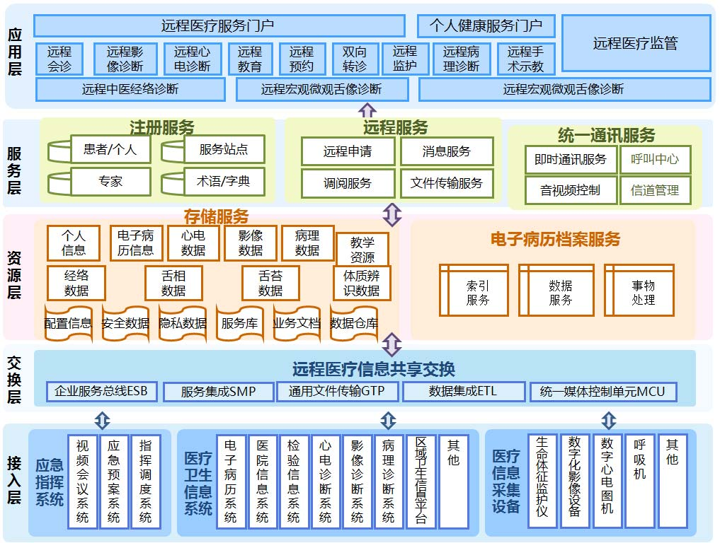

图2 医联体云平台技术架构

远程医疗信息系统与区域卫生信息平台实现互联互通。对于已经建设区域卫生信息平台的省市，在建设远程医疗信息系统时，对于患者/个人、服务站点、专家、术语/字典等是调用用区域卫生平台上注册的信息；而对于未建区域卫生信息平台的省市，为了开展远程医疗信息系统的需要，先在远程医疗信息平台中构建患者/个人、服务站点、专家、术语/字典等的注册服务模块，以后与区域卫生信息平台进行对接并保持一致。

1 平台应用层

远程医疗信息系统应用层由远程医疗服务应用和远程医疗监管 2 部分（模块）组成；通过统一的远程医疗服务门户访问，可实现远程会诊、远程影像诊断、远程中医经络诊断、远程中医舌相诊断、远程中西医病历诊断、远程心电诊断、远程监护、远程手术示教、远程中医体质辨识、远程医学教育等远程医疗服务，各应用可实现“即插即用”；通过远程医疗监管模块提供的功能，可实现各级远程医疗系统运营情况的分析、统计、决策等多种监管功能。

2 平台服务层

远程医疗信息系统服务层所提供的服务包括注册服务、远程服务、存储服务和电子病历档案服务，用于通过远程医疗数据传输对象与远程医疗业务逻辑层直接进行交互，集中了系统的业务逻辑的处理。服务间的消息交换和消息传输贯穿各个服务层，服务间的消息交换需要基于通用的交换标准和行业的交换标准。

3 平台资源层

远程医疗信息系统资源层所提供资源包括结构化数据、非结构化（文档、音视频资料）数据、结构化文档数据、应用服务资源等。主要用于支撑跨区域远程医疗工作开展的管理协调；支撑跨区域远程医疗工作开展的效能建设；辅助决策开展数据统计分析服务；为国家级远程医疗服务与资源监管中心与各省级远程医疗服务与资源监管中心，以及各省级远程医疗服务与资源监管中心之间的互联互通提供信息服务。

4 资源交换层

远程医疗信息资源交换层包括：企业服务总线 ESB、服务集成 SMP、通用文件传输GTP、数据集成ETL、统一媒体控制单元 MCU。信息交换层根据业务流程，通过数据接口或消息传递与其他信息系统进行数据交换，实现信息共享、数据上报等功能。主要用于满足临床信息跨医院、跨区域的信息交换和协同应用；用于医疗服务资源的注册、申请、授权、管理、监控，实现基于服务的信息资源共享交换；用于满足基于卫生医疗行业数据规范的业务信息采集，并对外部系统提供基于文件的数据交换服务；用于满足远程医疗数据仓库建设过程中的数据采集、加工、转换处理的数据集成要求；用于满足音视频信息的跨医院、跨区域交互，并按照平战结合要求，集成突发公共卫生事件应急指挥视频会议系统。解决医院依靠省级远程医疗服务与资源监管中心开展远程医疗业务过程中的信息互联互通问题。

5 资源接入层

远程医疗信息资源接入层是远程医疗系统的基础，包括：应急指挥系统、区域卫生信息平台、医疗机构信息系统及医疗机构集成平台、医疗信息采集设备。

（1）应急指挥系统

远程医疗信息系统与应急指挥系统对接，利用视频站点连接医院网络，提供现场和救治过程音视频动态信息，实现突发事件应对中的信息共享与处置联动，既可使患者通过远程视频获得诊治，也可助医护人员随时向指挥中心汇报患者的最新情况，分析任何潜在的新疾病。

（2）医疗卫生信息系统

主要包括电子病历系统、医院信息系统、检验信息系统、临床信息系统、心电诊断系统、影像诊断系统、病理诊断系统和其他医疗信息系统。通过远程医疗信息系统与医疗信息系统的对接，实现跨医院之间的信息共享、业务协同。如医疗机构已经建立了数据共享的医院信息集成平台，将通过平台机制，实现与远程医疗信息系统的对接，减少数据接口数量，实现跨医院之间的信息共享、业务协同。

远程医疗信息系统与区域卫生信息平台对接，提供远程医疗监管与业务服务实时信息，共享原有健康档案和电子病历信息，使区域卫生信息平台具有对远程医疗业务的综合管理功能。

（3）医疗信息采集设备

医疗信息采集设备主要包括多参数生命体征监护仪、数字化影像设备、数字心电图机、脏腑辨证数据、舌像数据、舌苔数据、中医体质辨识数据、呼吸机和其他医疗信息采集设备，主要用于采集患者的生命体征、血糖、血压等数据。

（四）应用案例分析

东软医联体云平台

图3展示了一个医联体的合作模式和功能结构。医联体是一种医疗服务体系，通过整合不同层级的医疗机构资源，实现医疗服务的优化配置和高效利用。图片中将医联体分为上级医院和基层医疗机构两大部分，并详细列出了它们之间的合作方式和功能支持。

上级医院主要负责处理疑难杂症、危急重症和科研攻关，而基层医疗机构则专注于常见病、慢性病、多发病、院后康复、健康管理和医养结合。通过双向转诊、远程会诊、远程门诊和预约挂号等合作方式，医联体能够提高医疗服务的效率和质量，同时为患者提供更加便捷和连续的医疗服务。此外，统一的管理平台、知识系统、诊疗标准和操作规范，以及共享的医疗设备和医生资源，都是医联体成功运行的关键因素。

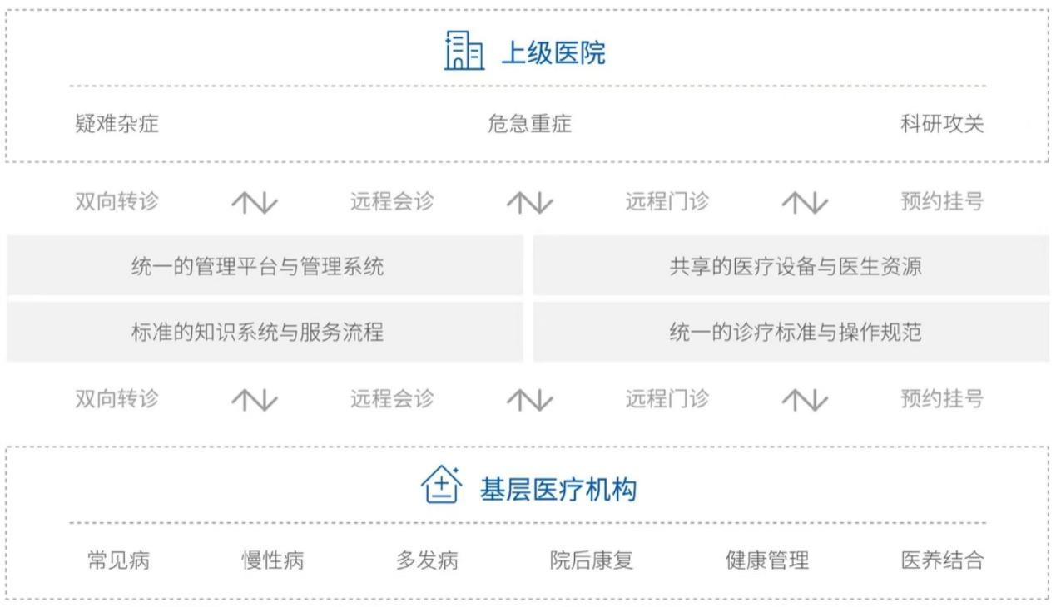

图3 东软医联体云平台组织架构

**四、平台拟实现功能**

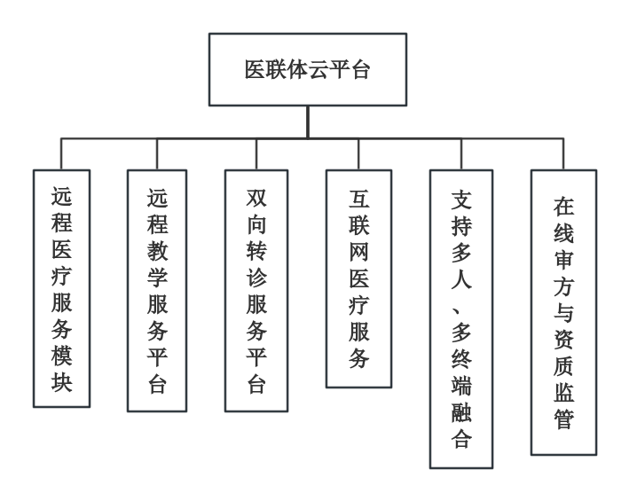

图4 医联体云平台组织架构图

医联体云平台建设实践功能如图4所示，主要包括远程医疗服务、远程教学服务、双向转诊服务和互联网医疗服务等6个方面：

* 远程医疗服务模块：

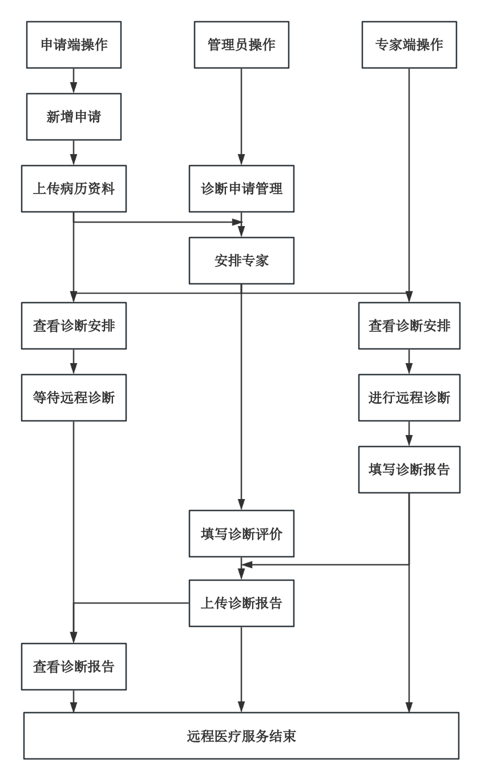

图5 远程医疗服务流程图

提供视频会诊、影像会诊、远程联合门诊、远程查房、报告调阅等远程医疗服务；支持云影像、云检验、多学科会诊等，建立基于“互联网+”的协同诊疗方式。

图5展示了一个远程医疗服务的流程图，分为三个主要部分：申请端操作、管理员操作和专家端操作。

在申请端，患者或其代表首先发起服务申请，并通过系统上传相关的病历资料，随后他们可以查看系统提供的诊断安排，并耐心等待专家进行远程诊断。管

理员端的操作则涉及到对诊断申请的管理，包括审核申请、安排合适的专家进行远程医疗服务，以及在服务完成后填写对服务的评价。专家端的操作开始于专家查看分配给自己的诊断安排，随后利用其专业知识进行远程诊断，诊断结束后，专家需要填写详细的诊断报告并将其上传至系统。申请端的用户在诊断报告上传后可以查看报告内容，这标志着一次远程医疗服务流程的圆满结束。整个流程图展示了远程医疗服务的各个环节是如何有序衔接的，确保了服务的连贯性和高效性，同时也体现了对服务质量的监控和评价机制，旨在提升医疗服务的整体效率和患者满意度。

* 远程教学服务模块：

该模块包括教学讨论、查房教学、知识库共享、远程讲座培训、手术直播与点播等远程教学服务。搭建线上线下融合、开放共享、高效的教学服务平台。创新原有的对口支援模式，利用专家传帮带、重点科室重点突破，提升基层医疗卫生人员的技术水平。涵盖对患者的健康教育，患者可以在线获取相应的健康知识、收看健康教育讲座等。

以远程医学讲座为例，图6详尽地描绘了一个完整的讲座申请、组织和参与流程。流程从申请人提交开展讲座的申请开始，随后申请人或组织者负责发布开始通知，以便所有潜在的参与者得知讲座的相关信息。对于有意参与讲座的人员，他们首先需要通过身份验证，这是确保参与者身份真实性的重要步骤。验证通过后，参与者可以正式进入听讲座环节。在讲座进行中，组织者或讲师负责讲课，同时可能需要对参与者进行身份验证以确保讲座的秩序和质量。讲座结束后，参与者需要再次进行身份验证，并将验证信息上传至系统，这可能是为了记录参与者的出席情况或完成情况。对于组织者而言，他们需要查收信息报告，这可能包括讲座的参与情况、反馈等数据。接着，组织者需要汇总所有参与者的验证信息，这有助于评估讲座的参与度和效果。最后，组织者生成本次讲座观看信息报告，这可能是为了存档、评估讲座效果或作为未来改进的依据。整个流程图不仅展示了讲座的组织流程，还强调了信息的收集、验证和报告的重要性，确保了讲座的顺利进行和有效管理。

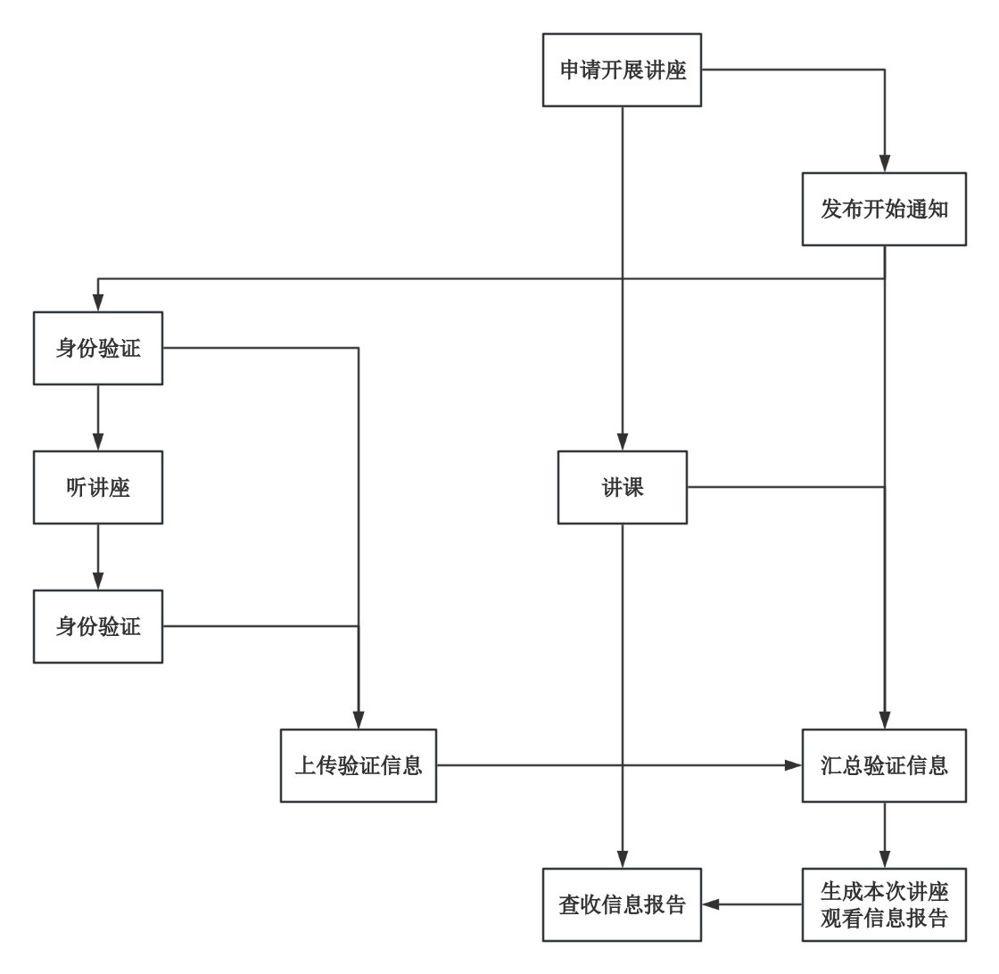

图6 远程医学讲座流程图

* 双向转诊服务模块：

根据患者类型提供门诊转诊、住院转诊两种转诊途径。在医联体内建立双向双明的转诊机制，上下转诊过程中将患者病历信息标签化管理，实现转诊过程中的病历跟踪和共享。制定双向转诊的业务规范，通过推动医生在转诊过程中的互动交流和业务协同，落实分级诊疗制度。

图7详尽地描述了医联体内部的双向转诊服务流程，这一流程旨在优化医疗资源分配，提升医疗服务效率。流程起始于社区服务中心责任医生对患者的回访，以确定患者是否符合双向转诊的标准。对于符合条件的患者，责任医生将填写双向转诊上传单，并详细向患者说明转诊的相关注意事项，随后通过专门的信息平台将转诊单传递给接诊医院。接诊医院在接收到转诊单后，将安排合适的医生进行接诊。根据患者的具体病情，接诊医院将决定患者是进行门诊诊治还是需要住

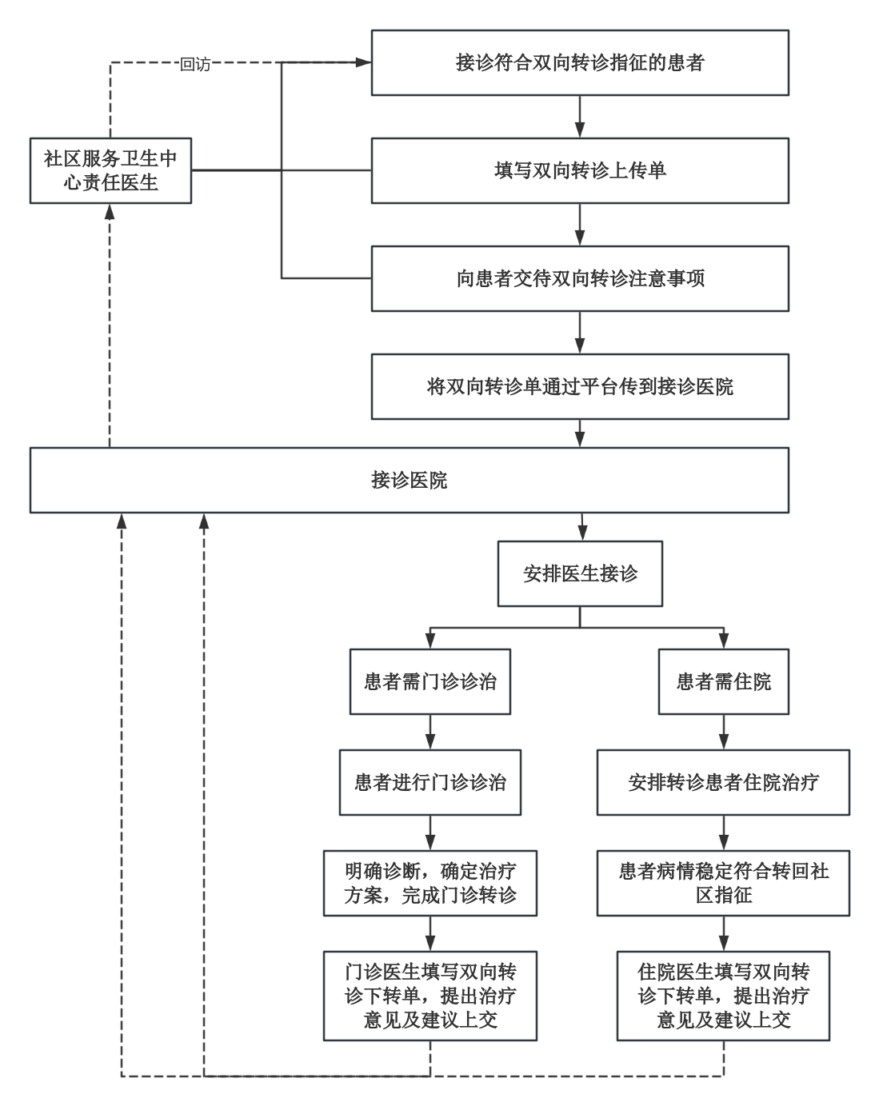

图7 双向导诊流程图

院治疗。在门诊诊治的情况下，患者完成诊治后，门诊医生将明确诊断结果，确定治疗方案，并完成门诊转诊流程，同时填写双向转诊下转单，提出进一步的治疗意见和建议，并上交相关部门。如果患者需要住院治疗，接诊医院将安排患者住院，并在患者病情稳定且符合转回社区治疗的指征时，由住院医生填写双向转诊下转单，提出治疗意见及建议，并上交。整个流程体现了医联体内部各医疗机构间的紧密合作，确保患者能够得到及时、适宜的医疗服务，同时促进了医疗资源的合理流动和利用，提高了医疗服务的整体质量和效率。

* 互联网医疗服务模块：

依托云平台提供基于移动端的健康评估与咨询、预约挂号、报告查询、慢病续方、在线审方、线上支付、诊后随访等功能。为患者提供全流程、移动化、便捷的互联网医疗服务。针对病患探索不同病种的健康管理服务路径和知识库体系，建立医联体内标准化的患者管理服务平台。

* 支持多人、多终端融合：

云平台对软件流程与硬件设备体验进行优化，尤其是融入了移动医疗的便捷。使云平台成为能够支持多人、多终端（PC、手机、PAD等）融合、多场景应用的远程医疗平台。

* 在线审方与资质监管：

医生在线开出的电子处方将第一时间推送给审方药师，药师可在手机App或PC上进行审方。平台可与第三方智能审方系统对接，帮助医生及时发现处方中存在的问题，实现合理用药。支持医联体内的跨院审方，提高医生工作效率，减少患者的等待时长。通过监管平台对医院资质、医师备案信息及健康咨询、慢病续方等核心业务进行实时监督和管控，保证线上诊疗的安全性与合法性。

这些功能共同构成了医联体云平台的核心服务能力，旨在通过“互联网+”技术优化现有医疗资源，促进医疗资源共享和纵向流动，提升区域整体医疗服务能力，缓解群众“看病难、看病贵”的问题。